新 书 推 荐
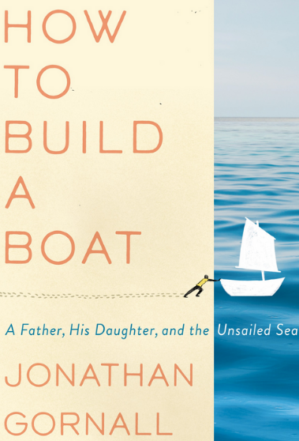
中文书名：《建造一艘船：父亲，女儿与未起航之旅》
英文书名：HOW TO BUILD A BOAT: THE STORY OF A MAGICAL VOYAGE OF REDISCOVERY
作 者： Jonathan Gornall
出 版 社：Simon & Schuster
代理公司：PFD/ ANA/Susan Xia
页 数： 320 页
出版时间：2018年6月
代理地区：中国大陆、台湾
审读资料：电子稿
类 型：非小说

内容简介：

《建造一艘船》（HOW TO BUILD A BOAT）美丽、震撼、温暖，介绍造船的技术和工艺，以及亲手工作的乐趣。本书跟随者作者试图学习造船的古老技能，构建了重新发现父亲身份的方式。

加纳尔是完全没有经验的现代人，仅仅因为热爱海洋，从海洋中学到了生命的奥秘，自己着手建造一艘传统木船，送给他新生小女儿的礼物。他承认，这是异想天开的挑战。他甚至不能确定，要用哪种木头，需要什么工具，去哪里造。需要考虑的事情很多，需要学习的事情更多。

但是，他毫不畏惧地踏上了一次重新发现的旅程，他决心回到我们可以塑造未来并用历史悠久的技能和手头资料留下历史印记的时代。他的旅程始于英格兰东部岩石海岸的东安格利亚。如果一切按计划进行，它将以一次伟大的冒险结束，因为父女俩启程一次发现之旅，这将是他们永生难忘。如何建造一艘船庆祝造船的艺术，用你的双手工作的简单快乐，以及父亲的愿望和荣耀。乔纳森·加纳尔深入探索古代手工艺的魅力，并以现代的方式对其进行诠释，作为向未来几代人的致敬。

本书也是一个父爱的故事。父亲希望给女儿留下一笔遗产，激励她热爱父亲常驻的大海。

作者简介：

乔纳森·加纳尔（Jonathan Gornall）是获奖自由撰稿人，原先跟《泰晤士报》（The Times）杂志在中东生活和工作, 现在搬到英国。 他专攻保健类，文章发表在《英国医学杂志》（ British Medical Journal ）和《每日邮报》（Daily Mail）上。他还在海湾地区的英语日报《国家报》（The National）发表了多种题材的文章。他从2008 到 2012年，在迪拜和阿布扎布生活和工作，在许多国家旅行，包括伊拉克、阿曼和卡塔尔。现在，他和妻子幼女回到东盎格里亚的老家。他在《泰晤士报》（The Times）时，是“Microwave Man”每周专栏的作者，侧面观察人在现代社会扮演的角色。2006年，他在企鹅出版了同名作品。乔纳森两次尝试横渡大西洋。第一次，他几乎失去了知觉。第二次，他差点失去了生命。现在，他已经做好了所有的工作。 他下一次探险，是带着五岁的女儿菲比，在沃尔顿死水环绕霍塞岛。

谢谢您的阅读！
请将反馈信息发至：夏蕊（Susan Xia）
安德鲁·纳伯格联合国际有限公司北京代表处
北京市海淀区中关村大街甲59号中国人民大学文化大厦1705室
邮编：100872
电话：010-82504406
传真：010-82504200
Email：susan@nurnberg.com.cn
网址：http://www.nurnberg.com.cn
微博：http://weibo.com/nurnberg
豆瓣小站：http://site.douban.com/110577/

